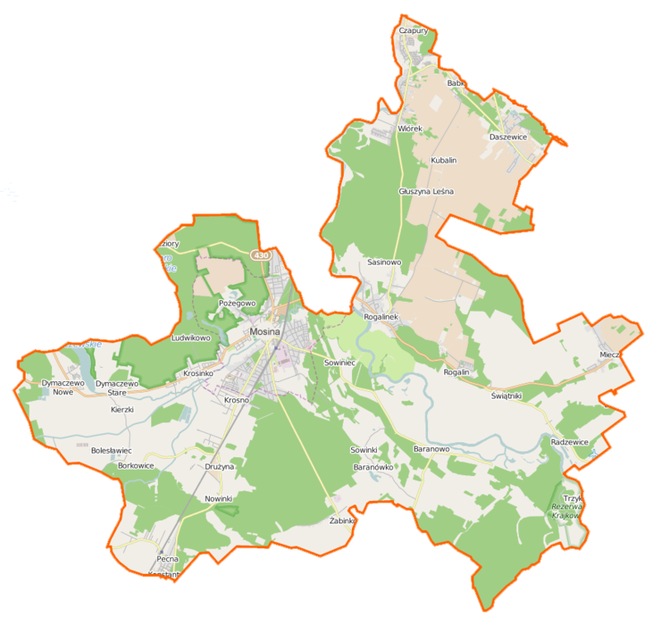

**OBSZAR NR 4: MOSINA, JEZIORY, KROSINKO, KROSNO, DYMACZEWO STARE, DYMACZEWO NOWE, BOLESŁAWIEC, BORKOWICE, DRUŻYNA, NOWNKI, ILÓWIEC, PECNA**

**ZAŁ. 1. ODBIÓR ODPADÓW POCHODZĄCYCH Z DZIAŁALNOŚCI ROLNICZEJ NA TERENIE GMINY MOSINA Z PODZIAŁEM NA OBSZARY.**

**OBSZAR NR 3: SOWINKI, SOWINIEC,BARANOWO, BARANÓWKO, KRAJKOWO I ŻABINKO**

**OBSZAR NR 2: SANINOWO, ROGALINEK, ROGALIN, MIECZEWO,ŚWIĄTNIKI I RADZEWICE**

**OBSZAR NR 1: CZAPURY, WIÓREK, BABKI, DASZEWICE**

